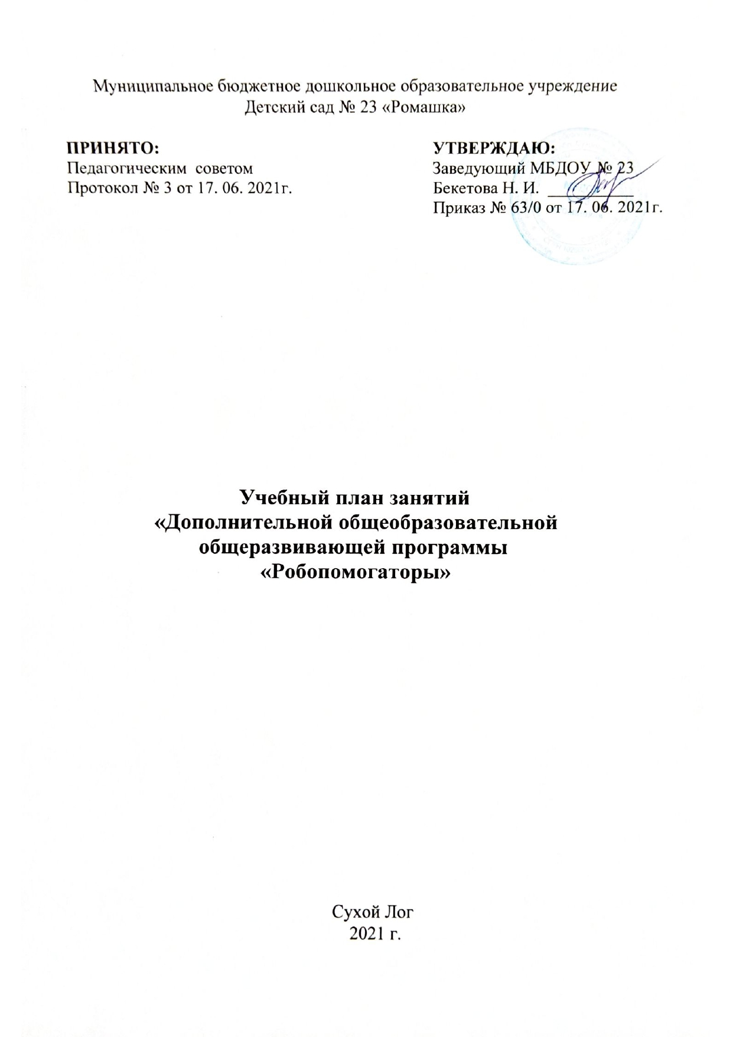
1 год обучения (5-6 лет), старший возраст

№  п/п | Наименование разделов  и тем | Всего часов | В том числе |  | Формы  аттестации/конт  роля
 |  |  | теоретических | практических
Раздел 1. «Я конструирую»
1.1. | Введение. Мотор и ось. | 1 | 0,5 | 0,5 | Беседа
1.2. | Зубчатые колеса. | 6 | 1 | 5 | Опрос по теме.
1.3. | Коронное зубчатое колесо. | 5 | 1 | 4 | Опрос по теме.
1.4. | Шкивы и ремни. | 5 | 1 | 4 | Опрос по теме.
1.5. | Червячная зубчатая передача. | 5 | 1 | 4 | Опрос по теме.
 |  | Итого 22
Раздел 2. «Я программирую»
2.1. | Алгоритм. | 2 | 0, 5 | 1,5 | Беседа.
2.2. | Блок "Цикл". | 5 | 1 | 4 | Педагогическое  наблюдение.
2.3. | Блок "Введение в программные строки 1, 2, 3»". | 8 | 1 | 7 | Педагогическое  наблюдение.
2.4. | Блок "Введение в программные строки 4, 5". | 10 | 1 | 9 | Педагогическое  наблюдение.
 |  | Итого 26
Раздел 3. «Я создаю»
3.1. | Разработка модели «Танцующие птицы». | 6 | 1 | 5 | Педагогическое  наблюдение.
3.2. | Разработка модели «Кран». | 5 | 1 | 4 | Опрос по теме.
3.3. | Разработка модели «Колесо обозрения». | 6 | 1 | 5 | Опрос по теме.
3.4. | Конкурс конструкторских идей. | 1 | - | 1 | Презентация конструкций.
3.5. | Свободная сборка. | 6 | 1 | 5 | Педагогическое  наблюдение.
Итого 24
ВСЕГО- 72 ЧАСА

2 год обучения (6 - 7лет), подготовительный возраст

№  п/п | Наименование разделов  и тем | Всего часов | В том числе |  | Формы  аттестации/  контроля
 |  |  | теоретических | практических
Раздел 1. «Я конструирую»
1.1. | Введение. Обзор знакомого  Материала. | 1 | 0,5 | 0,5 | Опрос по теме.
1.2. | Кулачковый механизм. | 7 | 1 | 6 | Педагогическое  наблюдение.
1.3. | Датчик расстояния. | 7 | 1 | 6 | Педагогическое  наблюдение.
1.4. | Датчик наклона. | 7 | 1 | 6 | Педагогическое  наблюдение.
 |  | ИТОГО- 22
Раздел 2. «Я программирую»
2.1. | Алгоритм. | 2 | 1 | 1 | Беседа.
2.2. | Блок "Введение в программные строки 6, 7»". | 8 | 1 | 7 | Педагогическое  наблюдение.
2.3. | Блок "Введение в программные строки 8, 9»". | 8 | 1 | 7 | Педагогическое  наблюдение.
2.4. | Блок "Введение в программную строку 10". | 7 | 1 | 6 | Педагогическое  наблюдение.
ИТОГО-
25
Раздел 3. «Я создаю»
3.1. | Разработка модели «Порхающие птицы». | 6 | 1 | 5 | Педагогическое  наблюдение.
3.2. | Разработка модели «Футбол». | 6 | 1 | 5 | Педагогическое  наблюдение.
3.3. | Разработка модели «Непотопляемый парусник» | 6 | 1 | 5 | Педагогическое  наблюдение.
3.4. | Конкурс творческих идей. | 3 | 1 | 2 | Презентация моделей.
3.5. | Свободная сборка. | 4 | 1 | 3 | Педагогическое  наблюдение.
ИТОГО-
25
ВСЕГО-
72 ЧАСА

